유포자가 있는 여론에서 팩트체크 개입 시점과 설득 강도의 효과
Oct 16, 2026 · @pbl10팀

요약
팩트체크의 효과는 시간에 따라 서서히 줄지 않고, 여론이 유포자 쪽으로 쏠리는(포획) 시점을 넘으면 사라졌다. 60틱까지는 포획을 모두 막았지만(믿는 비율 30.9%→약 3%) 150틱부터는 효과가 없었다. 0틱 사전 반박은 믿던 소수를 남겨 오히려 덜 효과적이었고(14.6%), 도달 비율이 100%에 못 미치면 효과가 크게 줄었다. 늦은 팩트체크는 수용 범위와 설득 강도를 함께 올려야만 포획을 막았다(단, 강한 가정).

1. 문제의식과 모델
가짜뉴스에 대한 정정은 보통 소문이 퍼진 뒤에 나온다. "팩트체크는 빠를수록 좋다"는 직관은 누구나 갖고 있지만, 실제 대응에 필요한 것은 그다음 질문이다. 언제부터가 '너무 늦은' 것인지, 늦었다면 더 많은 사람에게 알리는 것(도달 비율), 이미 믿는 사람까지 받아들이게 하는 것(수용 범위), 더 강하게 설득하는 것(설득 강도) 중 무엇이 필요한지는 직관만으로 답하기 어렵다. 사람들이 서로 대화하며 믿음을 바꾸는 여론에서는 팩트체크의 효과가 시간에 비례해 서서히 줄지 않고 어느 순간 사라질 수 있기 때문이다.
이 연구는 가짜뉴스 유포자가 있는 여론에서 두 가지를 묻는다. ① 팩트체크는 언제 해야 하는가? ② 늦었다면 도달 비율, 수용 범위, 설득 강도 중 무엇으로 만회할 수 있는가? 모델은 수업에서 받은 인플루언서 모델을 변형한 Deffuant 계열 제한된 신뢰 모델(Main_OpinionDynamicsModel_factcheck.py)이다.
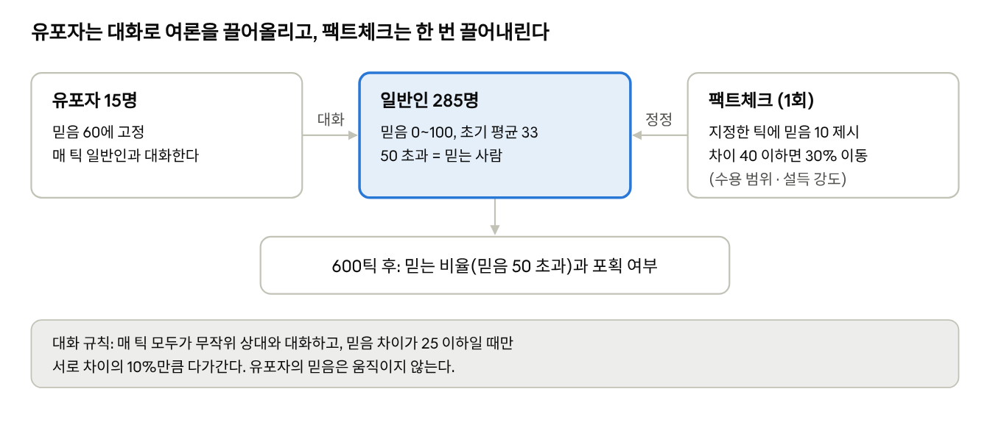
모델 구조 · Main_OpinionDynamicsModel_factcheck.py 기본값
초기 믿음은 평균 33(Beta(2,4) 분포)이고 약 19%가 처음부터 50을 넘는다. 모델에 가짜뉴스 노출 과정은 없으므로, 이 보고서는 '확산'이 아니라 유포자 쪽으로의 '여론 쏠림'을 다룬다.
아래는 이 모델을 GUI로 실행한 화면이다(seed 0, 팩트체크 180틱, 600틱 종료). 점은 일반인, 별은 유포자다. 오른쪽 아래 그래프를 보면 믿는 비율이 팩트체크(초록 점선)보다 먼저 100%로 뛰었다.
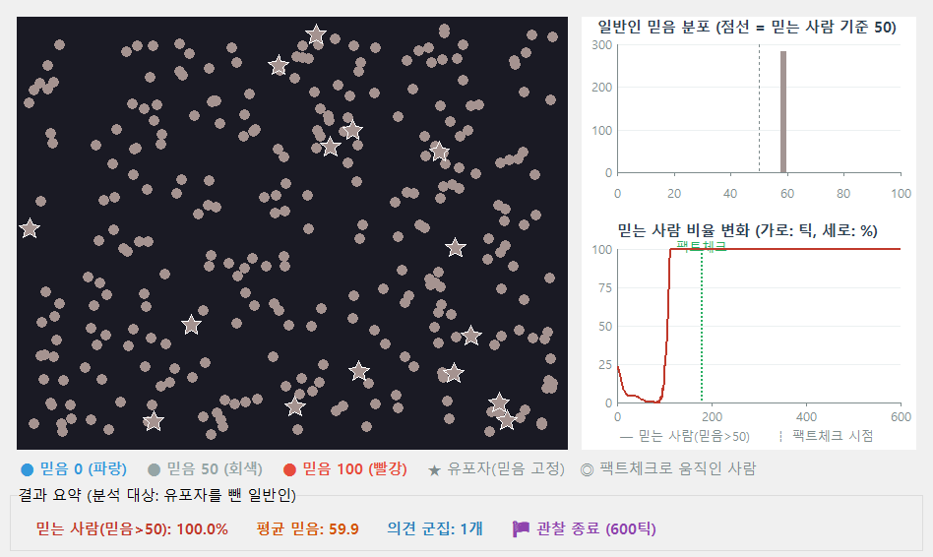

2. 실험 설계
모든 조건은 같은 seed 60개(0~59)로 600틱씩 돌려 대조군과 쌍체 비교했다. 지표는 600틱 시점의 믿는 사람 비율과 포획 횟수(60회 중 일반인 전원이 믿게 된 실행 수)다. 95% 신뢰구간은 부트스트랩으로 냈다.
실험 1은 시점(0~240틱, 8개), 실험 2는 60·90·120틱에서 설득 강도(10~50%)와 도달 비율(25~100%), 실험 3은 60~240틱에서 수용 범위(40~90)와 설득 강도(30~90%)를 따로 또 함께 바꿨다. 도달 비율은 기본값이 이미 100%라 더 올릴 수 없으므로, 늦은 시점의 '더 많은 사람에게 닿기'는 수용 범위로 시험했다. 나머지는 기본값(수용 범위 40, 설득 강도 30%, 도달 100%)이다.

3. 결과

3.1 결과는 '포획'과 '비포획'으로 갈린다
팩트체크가 없으면 60회 중 17회는 일반인 전원이 유포자의 믿음 60 쪽으로 수렴했고(포획), 나머지 43회는 믿는 비율이 1~7%에 그쳤다. 평균 30.9%는 사실상 '포획 확률 28%'다. 아래 의견 궤적을 보면 같은 인구(seed 0)에서 60틱 팩트체크는 집단을 믿음 33 근처에 묶었지만, 180틱에 했을 때는 이미 집단이 50을 넘어 다시 내려오지 않았다.
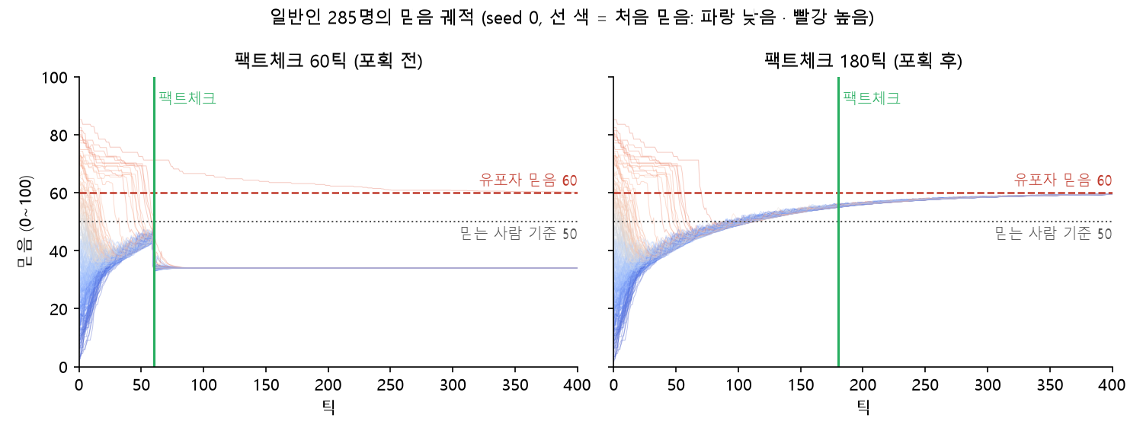

3.2 팩트체크는 포획 전에 해야 효과가 있다
포획은 107~166틱 사이에 일어났다. 그 전인 30·60틱 팩트체크는 포획 17회를 모두 막았고, 90틱은 5회, 120틱은 1회만 막았으며, 150틱 이후에는 하나도 막지 못했다.
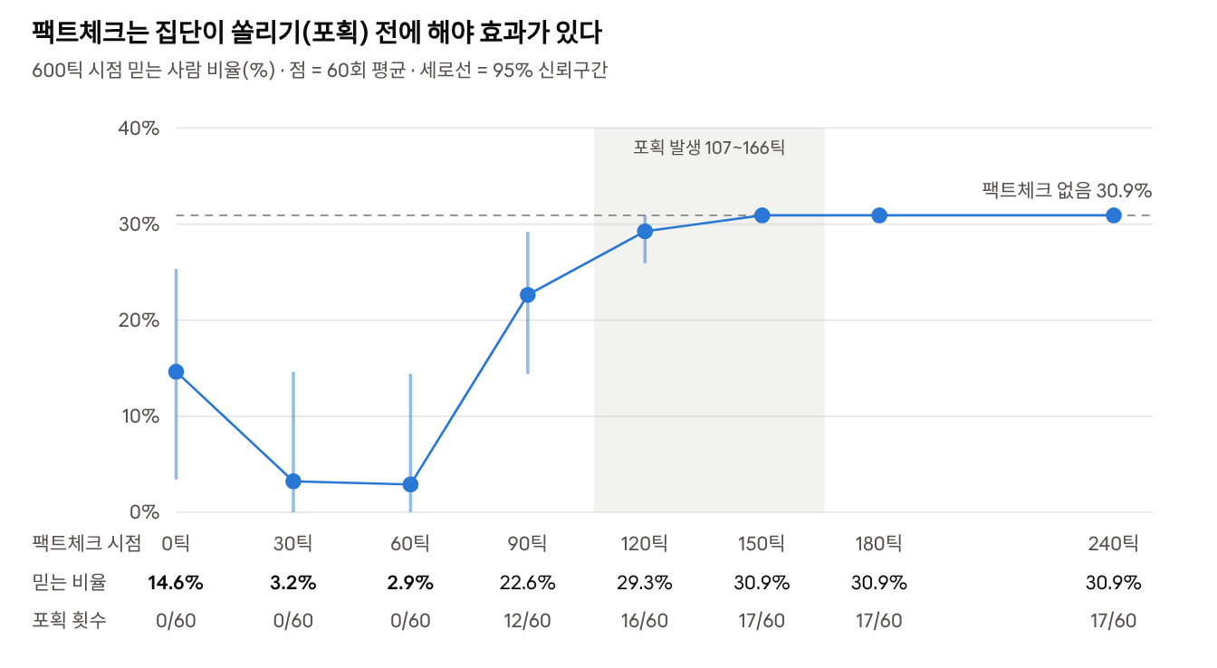
fakenews/results_main.txt + 재실행으로 센 포획 횟수 · seed 0~59, 600틱 · 신뢰구간은 대조군 30.91%에 쌍체 차이의 95% CI를 더해 표시(0 미만은 0으로 자름)
60틱 팩트체크의 믿는 비율은 대조군보다 28.0%p 낮았다(95% CI −39.6~−16.5). 0틱 사전 반박은 포획은 막았지만, 처음부터 믿던 소수가 대화에서 고립돼 14.6%가 남았다.

3.3 늦었다면 수용 범위와 설득 강도가 함께 필요하다
도달 비율을 100% 미만으로 낮추면 60틱에서도 효과가 −6.6%p로 줄었다. 설득 강도를 50%로 올리면 90틱까지는 늦은 시점을 만회했다(−28.3%p).
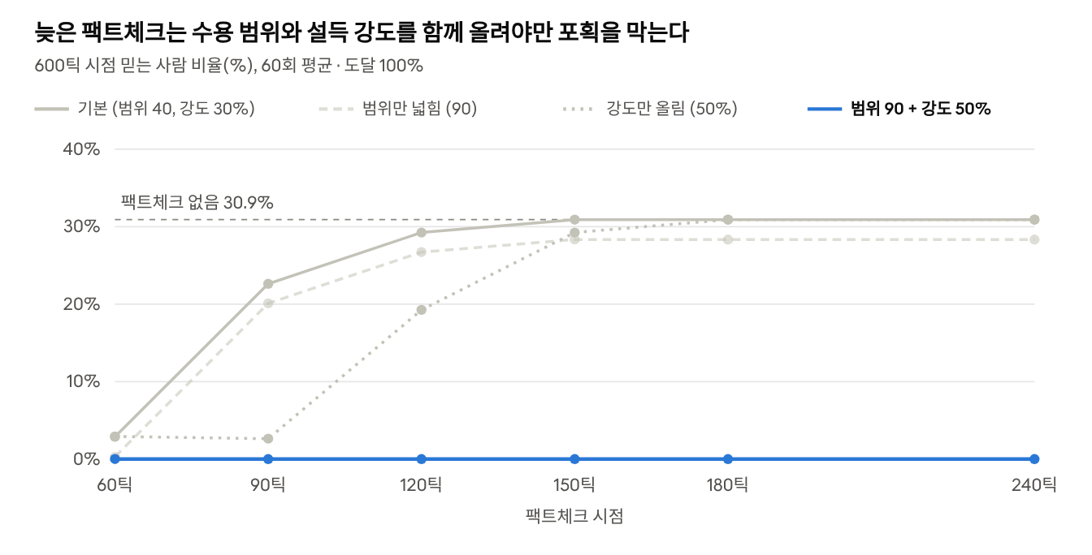
재실행 · seed 0~59, 600틱, 도달 100%
범위만 넓히면 포획된 집단(믿음 60)이 45까지만 내려와 유포자 쪽으로 다시 끌려 올라갔고, 강도만 올리면 믿음 60인 사람이 수용 범위(40) 밖이라 반응하지 않았다(240틱 포획 17회). 둘을 함께 적용해야 모든 시점에서 포획이 0회였다(단, 강한 가정).

4. 모델 적합성과 한계
주제를 '유포자가 있는 여론에서 팩트체크 시점과 설득 강도'로 다듬으면 이 모델로 충분히 답할 수 있다.
항목 | 판단 | 근거
모델과 시점 질문 | 적합 | 확증편향과 여론 수렴이 있어 시점 효과가 생긴다
늦은 팩트체크 결론 | 가정에 의존 | 수용 범위 40과 설득 강도 30%가 겹쳐 나온다
'확산' 표현 | 주제 조정으로 해결 | 노출 과정이 없어 '여론 쏠림'으로 다뤘다
통계·일반화 | 보완 필요 | 포획 17회뿐, 유포자 믿음 60·무작위 혼합만 실험

5. 결론
이 모델에서 팩트체크의 효과를 가른 것은 '얼마나 빨리'가 아니라 '여론이 쏠리기 전인가'였다. 효과는 쏠림 시점을 넘으면 갑자기 사라졌고, 너무 이른 팩트체크는 믿던 소수를 남겨 오히려 양극화를 남길 수 있었다. 또 일부에게만 닿는 팩트체크는 거의 효과가 없었고, 늦었다면 이미 믿는 사람까지 받아들이게 하는 것(수용 범위)과 강한 설득(설득 강도)이 함께 필요했고, 둘 중 하나만으로는 소용없었다. 마지막 결론은 강한 가정에 기대므로 모델의 한계로 함께 밝힌다.

